INDICAÇÃO

Indico a Sua Excelência a Senhora Ana Sheila Lemos, Prefeita Municipal, Secretária de Meio Ambiente Ana Cláudia Oliveira Passos e ao Secretário de Serviços Públicos o Senhor Luís Paulo Sousa Santos, Secretário de Serviços Públicos. à criação de um espaço destinado ao sepultamento de animais no município de Vitória da Conquista.

A Senhora Ana Sheila Lemos, Prefeita Municipal
A Senhora Ana Cláudia Oliveira Passos, Secretária de Meio ambiente
Ao Senhor Luís Paulo Sousa Santos, Secretário de Serviços Públicos.

JUSTIFICATIVA

Venho por meio desta justificativa apresentar os motivos pelos quais é essencial e oportuna à criação de um espaço destinado ao sepultamento de animais em nossa cidade.
Nossos animais de estimação são membros queridos de nossas famílias, e quando eles nos deixam, é uma experiência dolorosa e difícil de enfrentar. Atualmente, não temos um local específico em nossa cidade para sepultar dignamente nossos amigos animais, o que pode causar angústia emocional aos tutores que desejam prestar uma última homenagem adequada a seus companheiros de quatro patas.
Algumas sugestões para a criação desse espaço incluem: local adequado, infraestrutura, regulamentação e sustentabilidade ambiental.
A Escolha de um local adequado implica em selecionar um terreno apropriado, afastado de áreas residenciais, com um ambiente tranquilo e cercado por natureza, para oferecer um ambiente sereno para os que visitam o local.
Já a infraestrutura básica consiste na instalação de lápides, placas ou marcadores individuais para identificação dos animais sepultados, permitindo que os tutores prestem suas homenagens de forma personalizada.

A regulamentação das normas estabelecerá regras e regulamentos claros para o funcionamento do espaço, garantindo o tratamento adequado dos restos mortais dos animais e a manutenção do local.
A Sustentabilidade ambiental leva em consideração de práticas ecologicamente responsáveis, como a utilização de materiais biodegradáveis para os sepultamentos.
O acesso público garantirá que o espaço seja acessível ao público, permitindo que todos os tutores de animais de estimação da cidade possam utilizar o local para realizar os sepultamentos.
A criação de um espaço dedicado ao sepultamento de animais demonstraria o compromisso de nossa cidade com o respeito e a valorização dos animais de estimação, reconhecendo a importância deles em nossas vidas. Além disso, proporcionaria um local adequado para que as pessoas possam lidar com o luto de forma saudável e respeitosa.
Certos de sua atenção para essa questão de relevância social, colocamo-nos à disposição para discutir e apoiar todas as medidas necessárias para concretizar esse projeto.

Plenário Vereadora Carmem Lúcia, 09/08/2023.

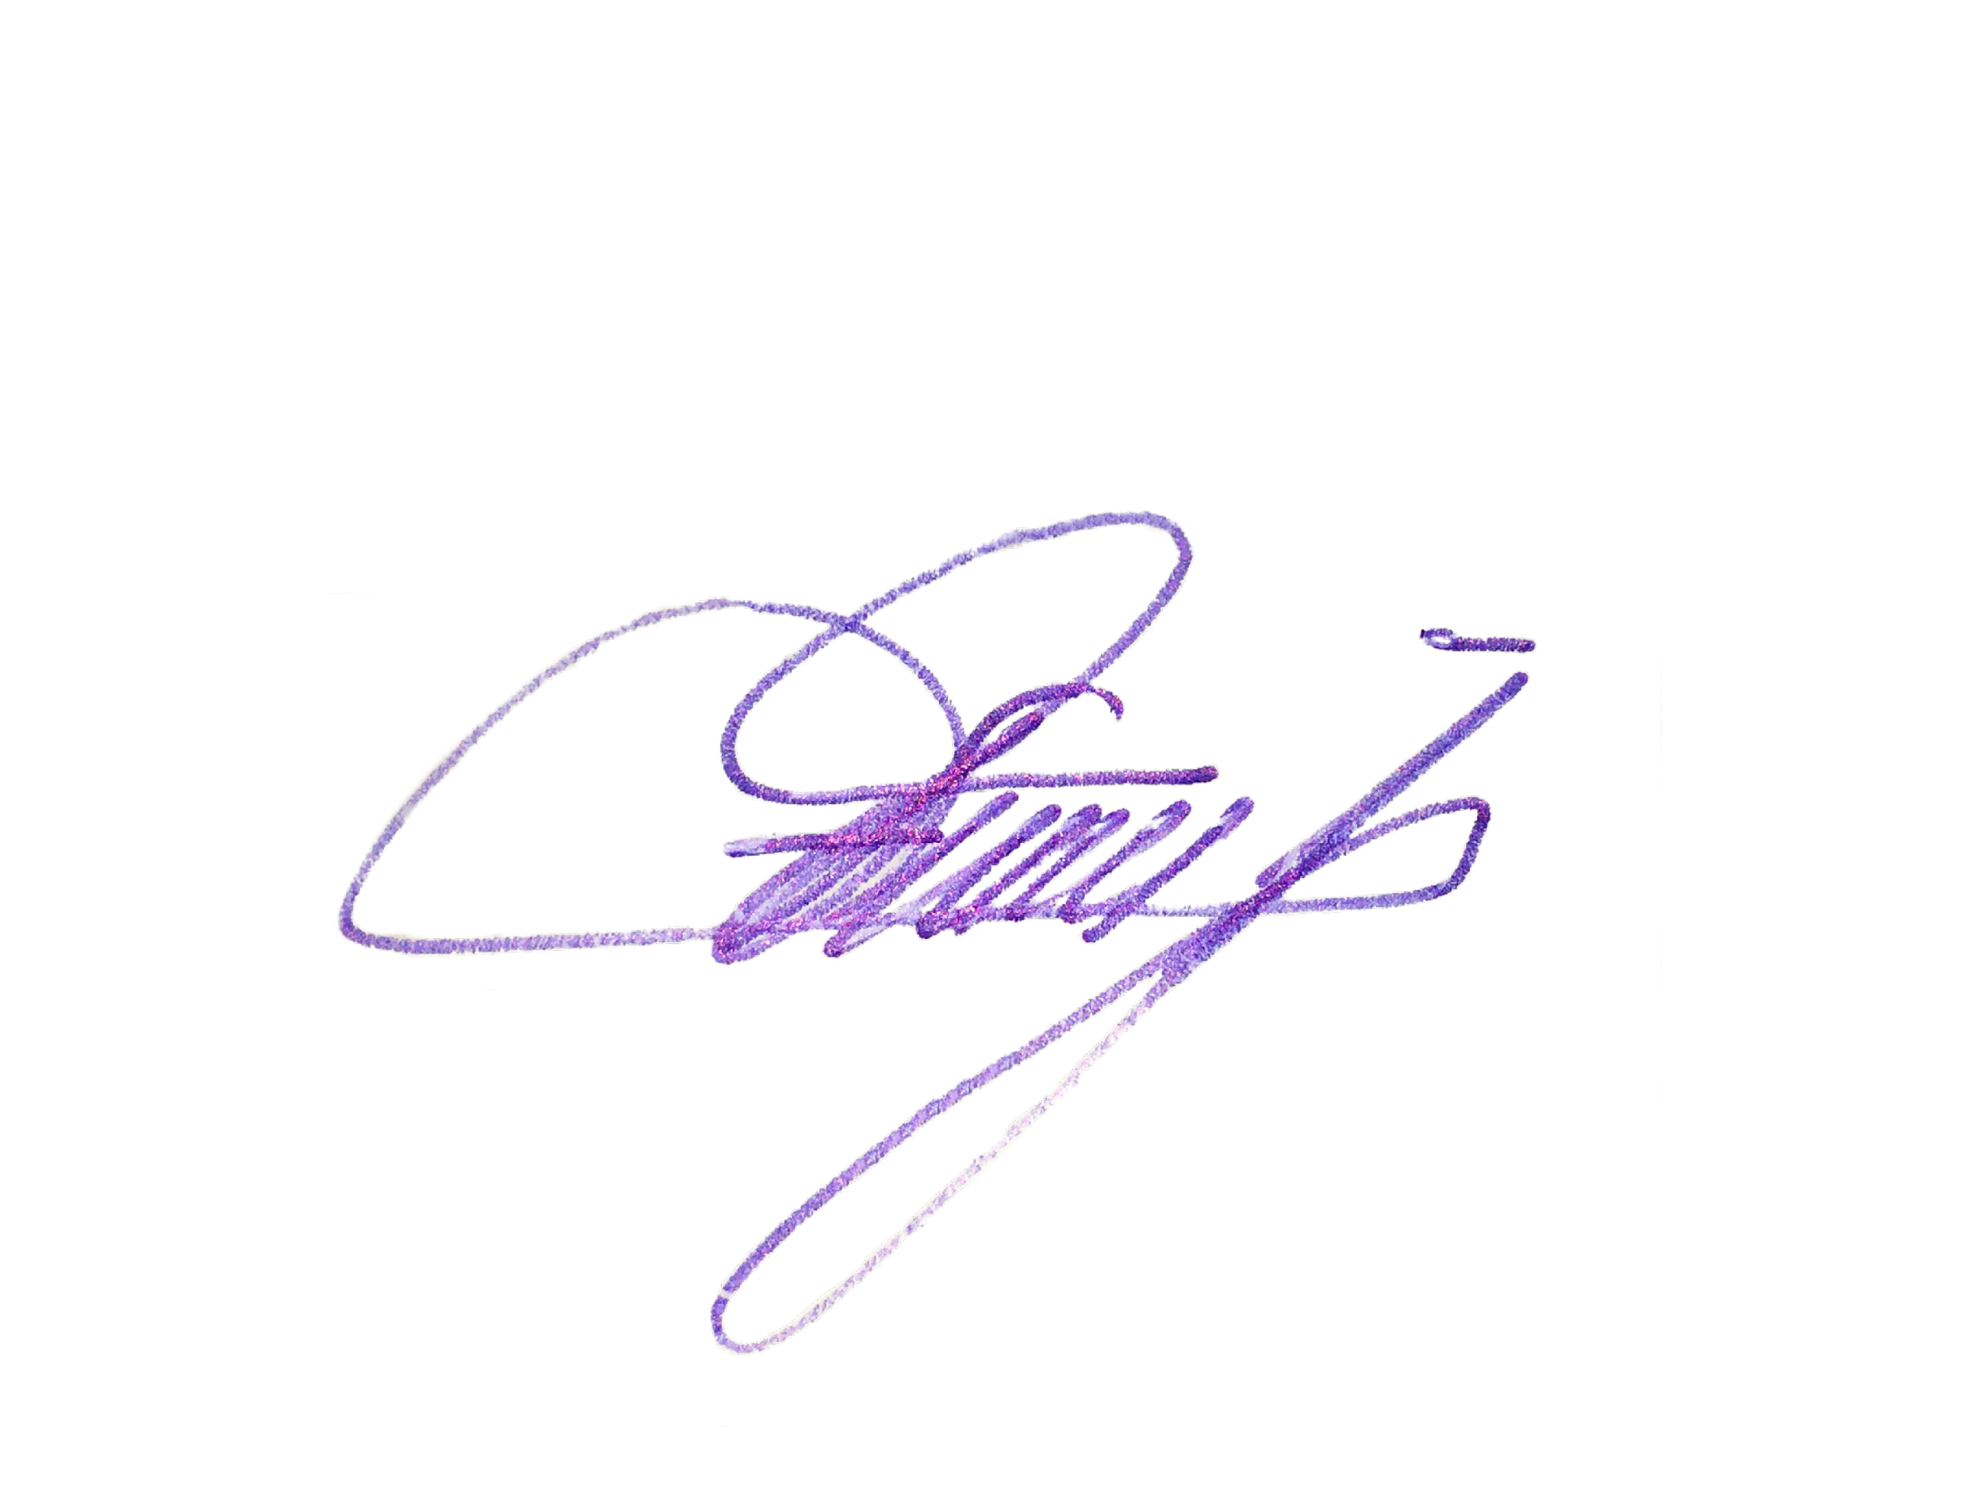

EDIVALDO FERREIRA JR
Vereador PTB

